Exemples de sujets d’oral en SVT correction

Un sujet associe une question 1 et une question 2. 20min préparation 20min de passage.

QUESTION n°1 (exemple 1):
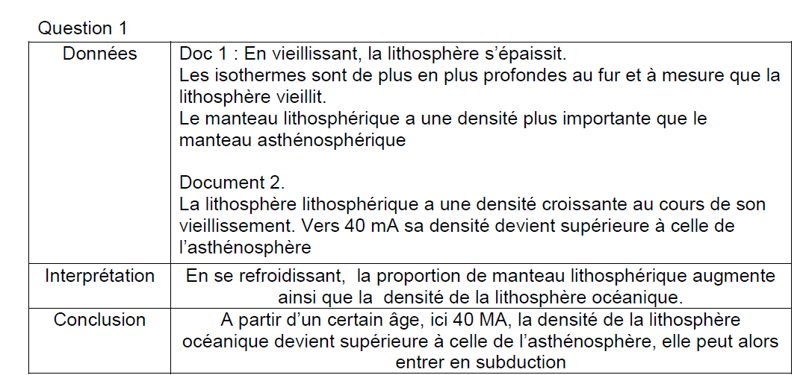

Question 1 (exemple2) :

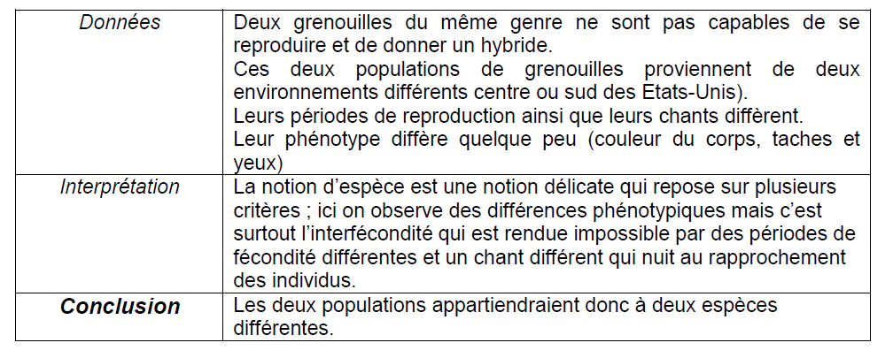

Question 2 (exemple1):

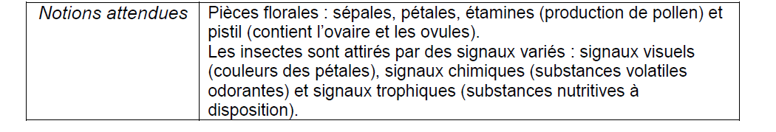

Question 2 (exemple2) :

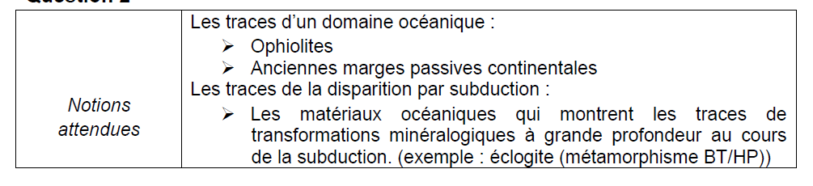
Question 2 (exemple3):

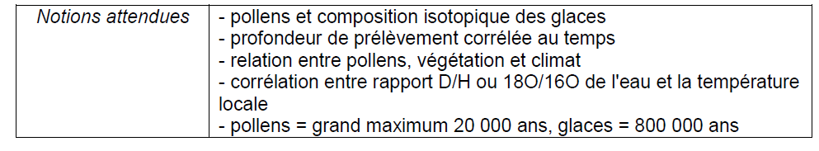

Question 2 (exemple 4) :

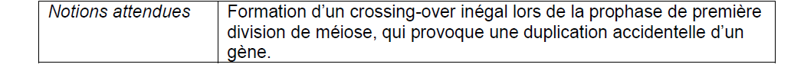
avec Schémas

